Aşağıdaki resimde harflerle gösterilen organların isimlerini ve kısaca görevlerini yazınız.

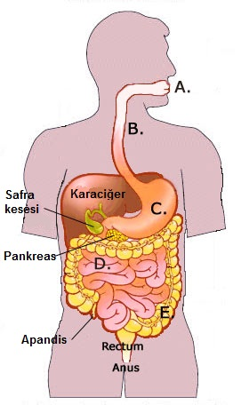………………………………………………………………………………………………………………………………………………………………………………………………………………………………………………………………………………………………………………………………………………………………………………………………………………………………………………………………………………………………………………………………………………………………………………………………………………………………………………………………………………………………………………………………………………………………………………………………………………………………………………………………………………………………………………………………………………………………………………………………………………………………………………………………………………………………………………………………………………………………………………………………………………………………………………………………………………………………………………………………………………………………………………………………………………………………………………………………………………………………………………………………………………………………………………………………………………………………………………………………………………………………………………………………………………………………………………………………………………………………………………………………………………………………………………………………………………………………………………………………………………………………………………………………………………………………………………………………………………………………………………………………………………………………………………………………………………………………………………………………………………………………………………………………………………………………

Aşağıdaki tabloda boş bırakılan yerleri uygun ifadelerle doldurunuz.

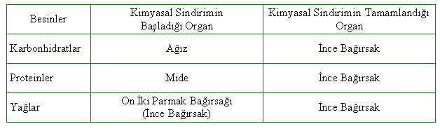

Aşağıdaki resimde işaretli yapıların isimlerini ve kısaca görevlerini yazınız.

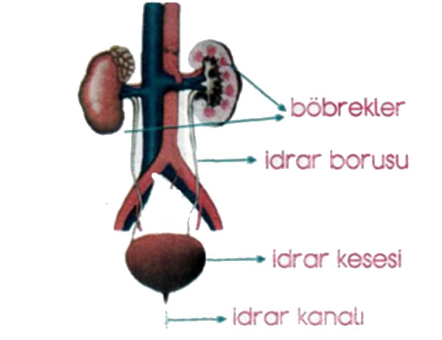

Aşağıdaki çoktan seçmeli soruları cevaplayınız.

**1- Vücudumuzdaki Sistemler ünitesi için Sindirim kavramının tanımını yapan aşağıdaki ilginç arkadaşlardan hangisinin cevabı sizce doğrudur?**

2- yildiz– Salgıladığı enzimler tüm besinleri sindirebilir.

kare– Proteinlerin sindiriminin başladığı yerdir.

ucgen– Sindirim gerçekleşmeyen bir bölümdür

daire– Safra salgısını üretir

**Yukarıda özellikleri verilen sindirim sistemi organları hangi seçenekte doğru verilmiştir?**  
sekil  
**a)** Pankreas   Mide   Karaciğer Yemek Borusu  
**b)** Yemek Borusu karaciğer  Pankreas      Mide  
**c)** Pankreas  Yemek Borusu     Mide     Karaciğer  
**d)** Pankreas  Yemek Borusu  Karaciğer     Mide

**3- Mert, Murat ve Elif sindirim çeşitleri hakkında bazı bilgiler veriyor.**  
**MURAT:** Besinleri dişler yardımıyla çiğnemek kimyasal sindirime örnektir.  
.  
**MERT:** Safra sıvısı mekanik sindirim yapar.

**ELİF:** Midede fiziksel ve kimyasal sindirim aynı anda gerçekleşir.

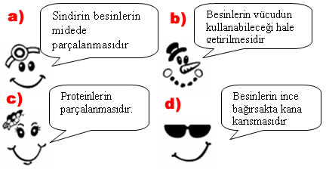Üç öğrenciden cevabı **doğru olanlar hangisidir?  
a)** Yalnız Met           **b)** Murat ve Elif          

**c)** Yalnız Murat         **d)** Mert ve Elif

**4- 7/A sınıfından Ebru fen ve teknoloji dersinden aldığı performans görevinde çevresinde yaşayan insanların geçirdiği hastalıkları araştırıyor. Araştırma sonucunda aşağıdaki grafiği elde ediyor.**  
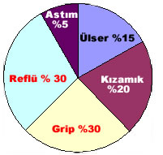

Ebru’nun araştırması sonucunda ulaştığı bilgilere göre sindirim sistemine ait hastalıklara yakalanmış olan kişi oranı yüzde kaçtır?  
**a)** %30         **b)** %35             **c)** % 40                **d)** %45

**5- Aşağıdakilerden hangisi sindirim sistemine yardımcı organdır?**

A)Mide B) Karaciğer

C) İnce bağırsak D) Yutak

**6- Sindirim sisteminde rahatsızlığı olan bir kişi aşağıdakilerden hangisini yapması uygun olmaz?**

A) Bol bol asitli ve kafeinli (kahve vb.) içecekler içmesi

B) Yemekleri ağızda iyice çiğnemesi

C) Aksam yemeklerinde sindirimi kolay ve hafif yemekler yemesi

D) Sabah kahvaltısını sıkı bir şekilde yapması

**7- I. Karbonhidratlar II. Proteinler III. Yağlar**

**IV. Vitamin V. Mineral VI. Su**

Yukarıdaki besinlerden hangisi ince bağırsakta sindirime uğrar?

A) I-II B) I-II-III C) I-II-III-IV D) IV-V-VI

Aşağıdaki çoktan seçmeli soruları cevaplayınız.

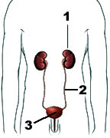  
**1.** Yandaki resim gösterilen bir öğrenciye 1, 2 ve 3 numaralı organların isimleri soruluyor. Öğrenci biraz düşündükten sonra aşağıdaki cevapları veriyor:  
1. Böbrek2. Üretra3. İdrar kanalı yani üreter

**Şekilde gösterilene göre yukarıdaki cevapları veren bu öğrenci için hangisini söylemek en doğru olur?**  
**a)** Bu öğrenci böbreklerin yerini bilmemektedir.  
**b)** Sadece 3 numaralı organı yanlış bilmiştir.  
**c)** 2 ve 3 numaralı organların yerlerini karıştırmıştır.  
**d)** Öğrenci tüm organları doğru olarak bilmektedir.

**2.** **İdrarın oluşumuyla alakalı verilenlerden hangisi yanlıştır?**  
**a)** İdrar sindirim sonucunda oluşan sıvı atıkların ince bağırsakta süzülmesiyle oluşur.  
**b)** İdrar üreme organlarının bulunduğu bölgeden dışarı atılır.  
**c)** İdrar kesesi idrarı bir süre depo eden organdır.  
**d)** İdrarın içinde atık maddeler vardır.

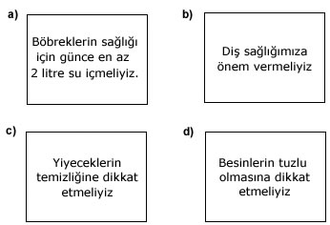

**3. Öğretmeni Fatih’e boşaltım sisteminin sağlığını korumak için çeşitli afişler hazırlayıp sınıf panosuna asmasını istiyor. Fatih aşağıdaki afişleri hazırlıyor. Bunlardan biri yanlış hazırlanmış. Yanlış afiş aşağıdakilerden hangisidir?**

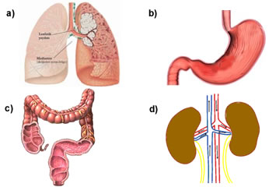

**4. Aşağıdakilerden hangisi boşaltım sistemine ait bir organ değildir?**

**5. Neslihan, hazırladığı ödevde boşaltım sistemi organlarının görevlerini aşağıdaki gibi açıklıyor. Neslihan’ın belirttiği organ ve görevlerinden hangisi yanlış eşleştirilmiştir?**  
**a)** Kalın bağırsak –> Fazla su ve tuzu dışarı atar  
**b)** Karaciğer –>  Karbondioksit ve suyu dışarı atar  
**c)** Böbrek  –>  Kanı süzer  
**d)** Karaciğer –>  Proteinlerin sindirilmesiyle oluşan zehirli maddeyi üreye dönüştürür.

**6- Aşağıdaki grafikte insan kanında bulunan glikoz miktarı değişimi gösterilmiştir.**

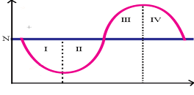

|  |  |  |
| --- | --- | --- |
|  | İnsülin | Glukagon |
| A) | I-II | III-IV |
| B) | I | IV |
| C) | II | III |
| D) | III | I |

**Grafiğe göre insülin ve glukagon hormonları hangi aralıkta etkisini gösterir?**

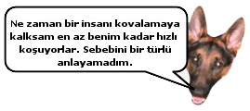

**7- Şekildeki köpeğin merakını giderecek cevap aşağıdakilerden hangisidir?**

A) Tiroitten salgılanan adrenalin hormonu

B) Hipofizden salgılanan büyüme hormonu

C) Pankreastan salgılanan insülin hormonu

D) Böbrek üstü bezinden salgılanan adrenalin hormonu

**8- Aşağıda numaralar ile verilen merkezi sinir sistemi organlarının görevleri hangisinde doğru verilmiştir?**

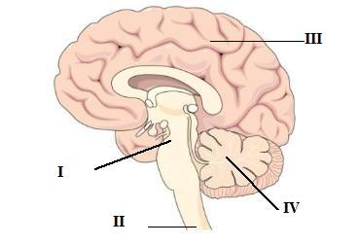

I II III IV

------------ --------------- --------------- -----------------

A)öksürme refleks öğrenme denge

B) refleks öğrenme öksürme denge

C) denge öksürme refleks öğrenme

D) öğrenme denge hafıza öksürme

**9- Hormonlarla ilgili aşağıdakilerden hangisi *yanlıştır?***

A)Korktuğumuzda böbrek üst bezlerinden adrenalin salgılanır.

B)İnsülin kan şekerini yükseltir.

C)Hipofiz diğer iç salgı bezlerini düzenler.

D)Tiroit bezi salgılanmazsa guatr hastalığı oluşabilir

**Aşağıdaki sorulardan doğru olanların yanına ‘’D’’ yanlış olanların yanına ‘’Y’’ yazınız.**

|  |  |
| --- | --- |
|  | Hipofiz bezi tüm iç salgı bezlerini kontrol eder. |
|  | Guatr iyot eksikliği ile oluşur. |
|  | İnsülin kandaki şeker miktarını azaltır. |
|  | Adrenalin tiroit bezinden salgılanır. |
|  | Büyüme hormonu çok salgılanırsa dev olunur. |

**Aşağıda verilen olayları kontrol eden merkezi sinir sistemi organlarımızın adlarını karşılarına yazınız?**

1. İğne batan elin çekilmesi ………….………….
2. Nefes alma, yutma, öksürme çiğneme olayları ……………………….
3. İrade ,his, hafıza, zeka, hayal kurma faaliyetleri ..……………………….
4. İpte yürüyen cambazın dengede kalması gibi olaylar …………………………
5. Bisiklet sürmek, araba kullanmak ………………………